VII ОБУЧАЮЩИЙ МЕЖРЕГИОНАЛЬНЫЙ ПРАКТИЧЕСКИЙ СЕМИНАР

ПРОЕКТИРОВАНИЕ И ЭКСПЛУАТАЦИЯ ГАЗОПРОВОДНЫХ СЕТЕЙ
на базе программного комплекса
АСПО-ПРИС: (АСПО-ГАЗ, АСПО-ГАЗ-ПРОФИЛЬ версий 4.2)

г. Анапа, 7 - 9 сентября 2016 года

Для участия в семинаре необходимо:

Прислать заявку в ЗАО "АСПО"

Оплатить полученный Счет

Прибыть на СЕМИНАР (День заезда - 6 сентября 2016 г.)

Семинар проводят разработчики
программного комплекса:

Житников Алексей Николаевич
Журавлев Сергей Николаевич
Пахадня Андрей Владимирович

Стоимость участия одного специалиста
24780 руб., в т.ч. НДС 3780 руб.

При условии оплаты участия до 01 августа 2016 г.
21063 руб., в т.ч. НДС 3213 руб.

Всем участникам семинара предоставляется скидка на приобретение новых рабочих мест ПК “АСПО-ПРИС”

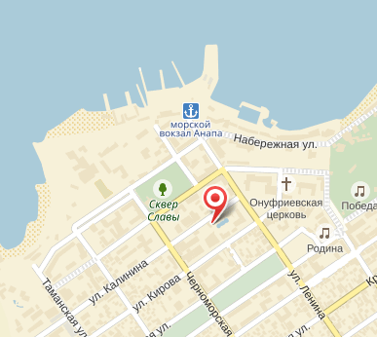

Место проведения:
Санаторий «Надежда»
Адрес: Краснодарский край, г. Анапа, ул. Калинина, д. 30
Бронирование гостиницы для участников семинара
осуществляет в Анапе Ирина Ворна
тел./факс (861-33) 5-6131, 5-8227
эл. почта info@turanapa.ru

Оплата бронирования и проживания в гостинице
в стоимость семинара не входит

По окончании семинара выдается сертификат

По вопросам проведения семинара обращайтесь в ЗАО "АСПО"
Контактные лица: Елена Зевакина, Ирина Поличева

Тел./факс: (812) 572-78-31, 710-88-63, 242-99-51, 242-99-52
e-mail: aspo@aspo-spb.ru, www.aspo-spb.ru, www.aspo-pris.ru

